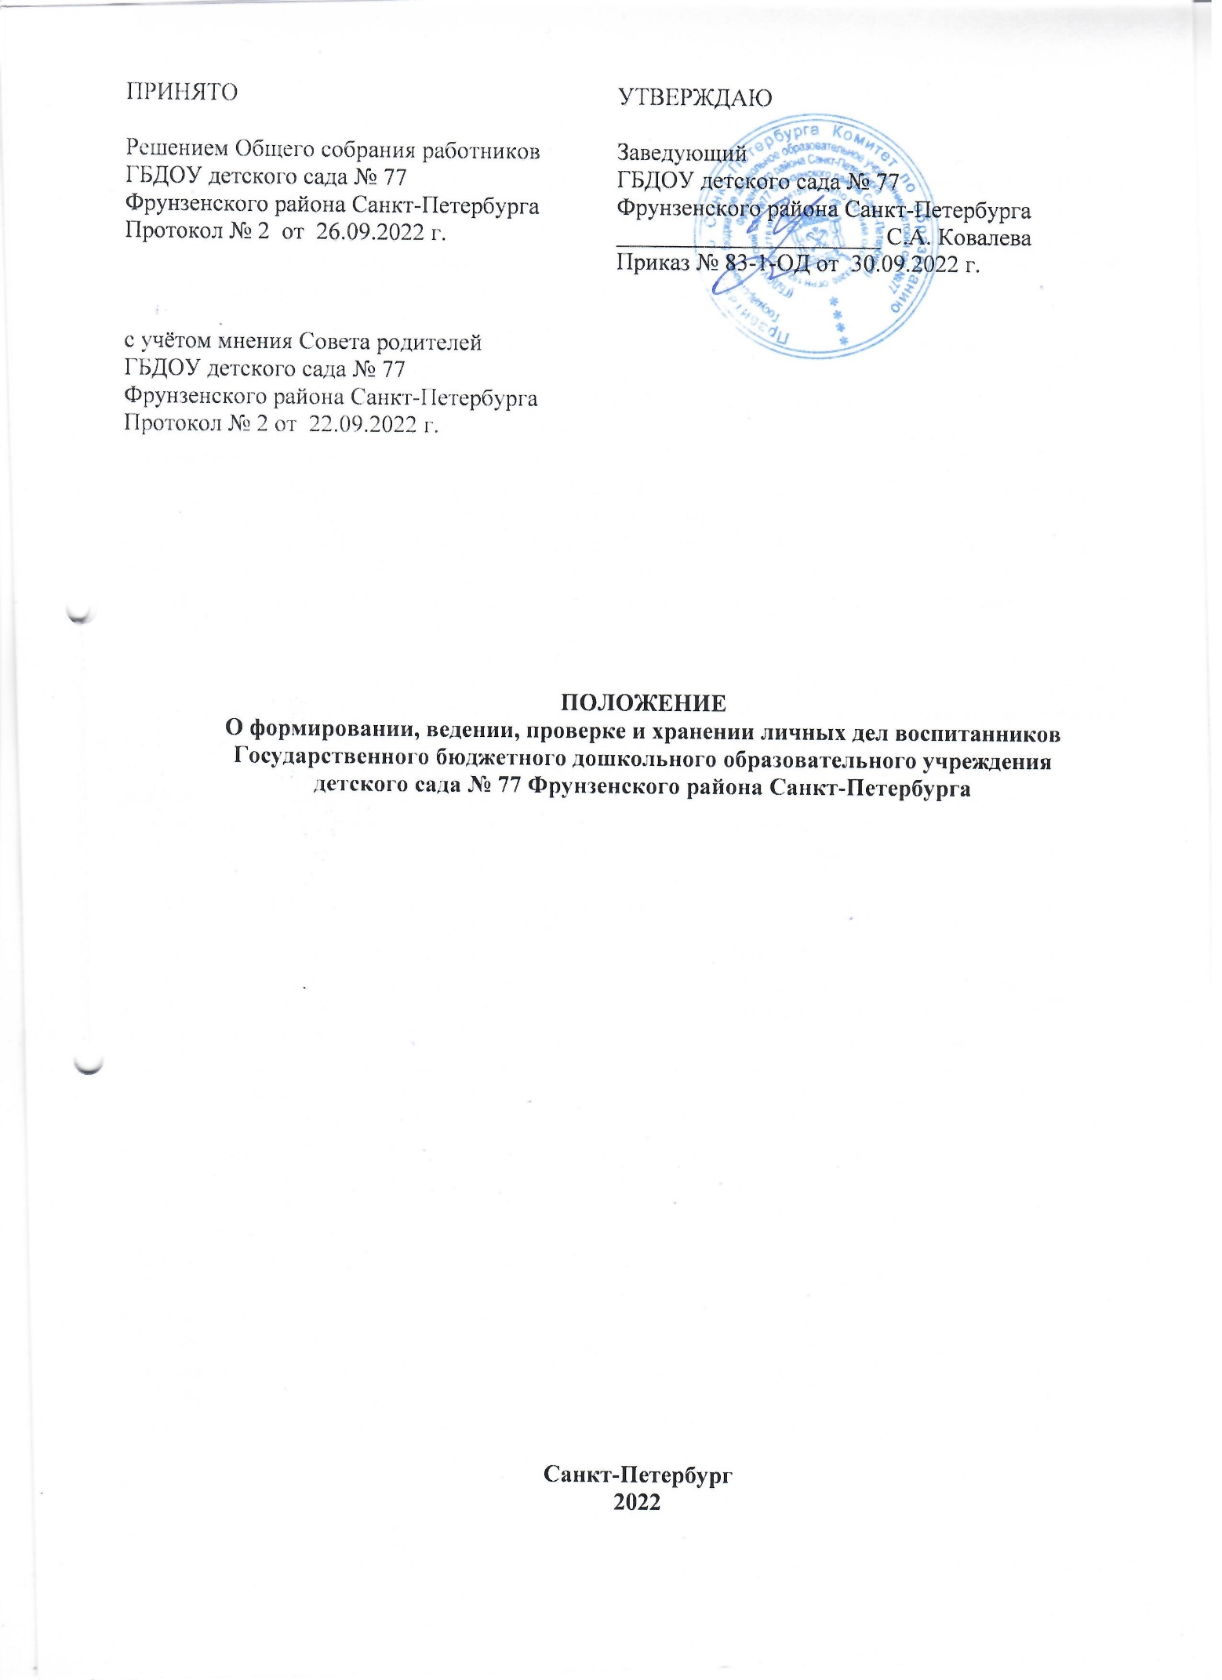

1. Общие положения

  - Настоящее Положение о порядке формирования, ведения, хранения и проверки личных дел воспитанников (далее - Положение) Государственного бюджетного дошкольного образовательного учреждения детский сад № 77 Фрунзенского района Санкт-Петербурга (далее - ДОУ) устанавливает единые требования к формированию, ведению, контролю и хранению личных дел воспитанников разработано с учетом:

- Федерального закона РФ от 29 декабря 2012 г. N 273-ФЗ «Об образовании в Российской Федерации» (далее – ФЗ-273);
- Федерального закона от 27.06.2006 № 152-ФЗ «О персональных данных»
- Законом Санкт-Петербурга от 17 июля 2013 года № 461-83 «Об образовании в
Санкт-Петербурге»;
- Приказа Министерства просвещения РФ от 15.05.2020 г. № 236 «Об утверждении Порядка приема на обучение по образовательным программам дошкольного образования;
- Распоряжения Комитета по образованию от 03.02.2016 г. № 273-р «Об утверждении Порядка Комплектования воспитанниками государственных образовательных организаций, осуществляющих образовательную деятельность по реализации образовательных программ дошкольного образования»;
- Приказа Министерства просвещения РФ от 31.07.2020 г. № 373 «Об утверждении Порядка организации и осуществления образовательной деятельности по основным общеобразовательным программам – образовательным программам дошкольного образования»;
- Распоряжением Комитета по образованию Правительства Санкт-Петербурга
от 29.10.2021 г. № 2977-р «Об утверждении Административного регламента администрации района Санкт - Петербурга по предоставлению государственной услуги по комплектованию государственных образовательных учреждений, реализующих образовательную программу дошкольного образования, находящихся в ведении администраций районов Санкт-Петербурга»;
- Распоряжением Комитета по образованию Правительства Санкт-Петербурга
от 31.01.2022 г. № 167-р «Об утверждении Порядка комплектования воспитанниками государственных образовательных учреждений, реализующих образовательную программу дошкольного образования, находящиеся в ведении администраций районов Санкт-Петербурга»;
- Распоряжением Комитета по образованию Правительства Санкт - Петербурга от 28.03.2022 г.
№ 590-Р «О внесении изменений в распоряжение Комитета по образованию Правительства Санкт - Петербурга в «Порядок комплектования воспитанниками государственных образовательных учреждений, реализующих образовательную программу дошкольного образования, находящихся в ведении администрации районов Санкт - Петербурга» от 31.01.2022 г. № 167-р;
- Распоряжением Комитета по образованию Правительства Санкт - Петербурга от 13.09.2022 г.
№ 1838-Р «О внесении изменений в распоряжение Комитета по образованию Правительства
Санкт - Петербурга в «Порядок комплектования воспитанниками государственных образовательных учреждений, реализующих образовательную программу дошкольного образования, находящихся в ведении администрации районов Санкт - Петербурга» от 31.01.2022 г. № 167-р;
- Распоряжением Комитета по образованию Правительства Санкт-Петербурга
от 13.09.2022 г. № 1840-р «О внесении изменений в Административный регламент администрации района Санкт - Петербурга по предоставлению государственной услуги по комплектованию государственных образовательных учреждений, реализующих образовательную программу дошкольного образования, находящихся в ведении администраций районов Санкт-Петербурга» от 29.10.2021 г. № 2977-р;
- Устава ДОУ;
  - Положение разрабатывается с учетом мнения Совета родителей (законных представителей) воспитанников и принимаются Общим собранием работников ОУ, утверждаются распорядительным актом (приказом) заведующего и публикуются на сайте ДОУ в сети Интернет.
  - Целью данного положения является регламентация работы с личными делами воспитанников ДОУ и определяет порядок действий всех категорий сотрудников ДОУ, участвующих в работе с вышеназванной документацией.
  - Настоящее положение утверждается заведующим ДОУ и является обязательным для всех категорий её педагогических и административных работников. Нарушение настоящего Положения рассматривается в соответствии с Трудовым кодексом Российской Федерации.
  - Личное дело является документом воспитанника, и ведение его обязательно для каждого воспитанника ДОУ.
  - Информация личного дела воспитанника относится к персональным данным и не может передаваться третьим лицам за исключением случаев, предусмотренных законодательством.
  - Ответственность за соблюдение установленных Положением требований возлагается на всех лиц, имеющих допуск к личным делам воспитанников.

2. Понятие личного дела воспитанника:
2.1 Личное дело воспитанника ДОУ – это совокупность данных о воспитаннике, представленных в виде соответствующих документов (или их заверенные копии).
2.2. Личное дело ведется на каждого воспитанника ДОУ с момента зачисления в ДОУ и до отчисления воспитанника из ОУ в связи с прекращением образовательных отношений.
- Формирование личного дела при зачислении в ДОУ
  - На каждого воспитанника, принятого (зачисленного) в ДОУ, формируется личное дело.
3.2. В личное дело воспитанника вкладываются следующие документы:
    - Направление при предоставлении государственной услуги по комплектованию государственных образовательных организаций, осуществляющих образовательную деятельность по реализации образовательных программ дошкольного образования, подведомственных администрации Фрунзенского района Санкт-Петербурга;
    - заявление родителей (законных представителей) о приеме;
    - договор об образовании по образовательным программам дошкольного образования между родителями (законными представителями) и ДОУ;
    - согласие родителей (законных представителей) воспитанника на обработку их персональных данных и персональных данных ребенка;
    - документ, удостоверяющий личность заявителя:
- паспорт гражданина Российской Федерации;
- временное удостоверение личности гражданина Российской Федерации, выдаваемое на период оформления паспорта, предусмотренное пунктом 119 Административного регламента Министерства внутренних дел Российской Федерации по предоставлению государственной услуги по выдаче, замене паспортов гражданина Российской Федерации, удостоверяющих личность гражданина Российской Федерации на территории Российской Федерации, утвержденного приказом Министерства внутренних дел Российской Федерации от 13.11.2017 г. № 851;
- паспорт иностранного гражданина;
- паспорт иностранного гражданина и свидетельство о регистрации ходатайства о признании его вынужденным переселенцем или удостоверение вынужденного переселенца;
- свидетельство о регистрации ходатайства на получение статуса беженца, которое удостоверяет личность и подтверждает законность нахождения на территории Российской Федерации лица (в случае если заявителями выступают беженцы);
- документ, подтверждающий законность пребывания на территории Российской Федерации иностранного гражданина: миграционная карта, разрешение на временное проживание, вид на жительство;
- документ, подтверждающий родство заявителя, являющегося иностранным гражданином (или законность представления прав ребенка);
- оригинал свидетельства о рождении ребенка или документ, подтверждающий родство заявителя (или законность представления прав ребенка);
- документ, подтверждающий полномочия законного представителя заявителя (в случае обращения опекуна, попечителя), выданный не на территории Санкт-Петербурга, оформленный в соответствии с действующим законодательством Российской Федерации, подтверждающий наличие у представителя прав действовать от имени лица заявителя и определяющий условия и границы реализации права представителя на получение государственной услуги (решение органа опеки и попечительства об установлении опеки и попечительства);
- документ, подтверждающий право законного представителя выступать от имени заявителя (свидетельство о рождении, свидетельство об установлении отцовства). Представлять интересы заявителя вправе доверенное лицо на основании документа, оформленного в соответствии с требованиями действующего законодательства, подтверждающего наличие у представителя прав действовать от лица заявителя и определяющего условия и границы реализации права представителя на получение государственной услуги (доверенность, договор);
    - документ, удостоверяющий личность ребенка:
- свидетельство о рождении ребенка - гражданина Российской Федерации, выданный не на территории Санкт-Петербурга;
- свидетельство о рождении ребенка республики Казахстан, Кыргызской Республики, Республики Таджикистан;
- удостоверение гражданина Республики Узбекистан, не достигшего 16-летнего возраста;
- паспорт ребенка, являющегося иностранным гражданином;
    - документ, подтверждающий право на внеочередное или первоочередное зачисление ребенка в ДОУ (при наличии);
    - документ, подтверждающий регистрацию ребенка по месту жительства или по месту пребывания на территории Санкт-Петербурга (форма 3, форма 8, форма 9), в случае, если ведение регистрационного учета граждан по месту жительства в части, возложенной на жилищные организации, осуществляют не ГКУ ЖА, или документ, содержащий сведения о регистрации ребенка по месту жительства или по месту пребывания.
  - Дополнительно предоставляемая медицинская справка по форме 026/у-2000 хранится в медицинском кабинете ДОУ, ответственность за ее сохранность лежит на старшей медицинской сестре ДОУ. Медицинская карта (медицинская справка по форме 026-у) может быть выдана родителям под роспись при необходимости.
  - Личное дело содержит опись документов, располагающуюся на титульном листе личного дела (Приложение 1).
- Ведение личного дела
  - Формирование личного дела воспитанника осуществляет документовед (делопроизводитель).
  - В течение периода обучения в личное дело могут дополнительно вкладываться следующие документы (их копии):
- дополнительное соглашение (дополнительные соглашения) к договору;
- заявление на сохранение места в контингенте воспитанников;
- иные документы и справки
- Хранение личных дел воспитанников.
  - Личные дела воспитанников одной группы хранятся в папке-накопителе.
  - Личные дела располагаются в папке в алфавитном порядке.
  - Папки-накопители с личными делами, согласием родителей (законных представителей) воспитанника на обработку их персональных данных и персональных данных ребенка ДОУ, хранятся в специально отведенном месте.
  - Выдача личных дел воспитателям для работы осуществляется заведующим ДОУ при необходимости.
- Порядок выдачи личных дел воспитанников при выбытии из ДОУ.
  - Личные дела воспитанников, завершивших дошкольное образование, передаются в архив ДОУ, где хранятся в течение 1 (одного)года со дня отчисления воспитанника из ДОУ.
  - При переходе воспитанника в другую образовательную организацию соответствующего уровня образования, родителю (законному представителю) на основании заявления на отчисление передаются документы, хранящиеся в личном деле воспитанника (копия документа, удостоверяющего личность родителя, документ, удостоверяющий личность ребенка, документ, подтверждающий льготу, справка о регистрации), остальные документы (договор об образовании и дополнительными соглашениями, заявление на прием, направление) передаются в архив ДОУ, где хранятся в течение 1 (одного) горда со дня отчисления ребенка из ДОУ.
  - Медицинская карта (медицинская справка по форме 026-у) выдается родителям (законным представителям) воспитанника под роспись.

- Порядок проверки личных дел воспитанников.
  - Контроль за состояние личных дел воспитанников осуществляется заведующим.
  - Проверка формирования личных дел воспитанников проводится не реже одного раза в год по окончании периода комплектования, проверка ведения личных дел воспитанников проводится не реже одного раза в год в начале календарного года (январь). При необходимости возможны внеплановые проверки.
  - Цель контроля – правильность оформления и ведения личных дел воспитанников.
  - По результатам проверки готовится итоговая справка.

- Заключительные положения

  - Настоящее Положение вступает в силу с даты его утверждения заведующим ДОУ и действует до принятия нового Положения. Все Приложения к настоящему Положению, а равно изменения и дополнения, являются его неотъемлемыми частями.
  - Изменения и дополнения, внесенные в настоящее Положение, если иное не установлено, вступают в силу в порядке, предусмотренном для Положения. Изменения и дополнения, внесенные в настоящее Положение, доводятся до сведения указанных в нем лиц не позднее двух недель с момента вступления его в силу.
  - Изменения и дополнения в настоящее Положение вносятся Коллегиальными органами, представляющими интересы участников образовательных отношений и, если они не противоречат действующему законодательству, принимаются на Общем собрании работников ДОУ и на заседаниях Совета родителей.

Приложение 1 к
« Положению о формировании, ведении проверке и хранении личных дел воспитанников Государственного бюджетного дошкольного образовательного учреждения детский сад № 77 Фрунзенского района
Санкт-Петербурга»

Опись документов личного дела воспитанника.

- Направление в ДОУ;
- Заявление о приеме в ДОУ;
- Документ, удостоверяющий личность ребенка;
- Справка о регистрации ребенка;
- Документ, удостоверяющий личность законного представителя воспитанника;
- Документы, подтверждающие льготу
- Договор об образовании между ОУ и законным представителем воспитанника;
- Доп. соглашение к договору об образовании

